Информационная газета 28 Отдела Надзорной Деятельности
Пермского муниципального района

№ 11 от 24 марта 2016 г.

По оперативным данным по состоянию на 20 марта 2016 года на территории Пермского муниципального района произошло 27 пожаров (в 2015 – 30, снижение на 3 пожара или 10 %.) на которых погибло 7 человек (в 2015 – 5, рост 40 %) в 2016 году получены травмы различной степени тяжести 1 (в 2015 – 2, снижение - в 2 раза.

23.03.2016 года на территории Пермского муниципального района в Култаевском сельском поселении в д. Чуваки, произошел пожар. Причина устанавливается. Ущерб устанавливается.

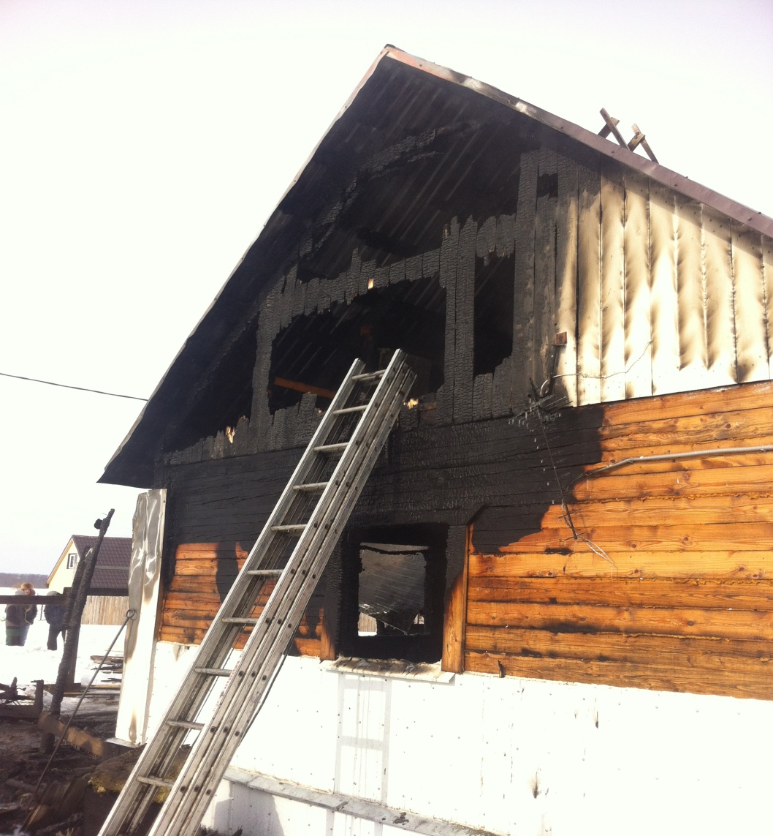

Особый противопожарный режим.
Особый противопожарный режим - это режим, устанавливаемый в случае повышения пожарной опасности на соответствующих территориях решением органов государственной власти или органов местного самоуправления и устанавливающий дополнительные требования пожарной безопасности, в том числе предусматривающие привлечение населения для локализации пожаров вне границ населенных пунктов, запрет на посещение гражданами лесов, принятие дополнительных мер, препятствующих распространению лесных и иных пожаров вне границ населенных пунктов на земли населенных пунктов (увеличение противопожарных разрывов по границам населенных пунктов, создание противопожарных минерализованных полос и другие подобные меры).
За нарушения правил пожарной безопасности во время действия особого противопожарного режима согласно Кодексу РФ « Об административных правонарушениях» предусмотрены штрафы.
Статья 20.4. Нарушение требований пожарной безопасности. Нарушение требований пожарной безопасности, совершенное в условиях особого противопожарного режима, влечет наложение административного штрафа на граждан в размере от двух тысяч до четырех тысяч рублей; на должностных лиц - от пятнадцати тысяч до тридцати тысяч рублей; на юридических лиц - от четырехсот тысяч до пятисот тысяч рублей.
Старший инспектор 28 ОНД
Федотовских Е.С.

Материальный ущерб.

Если ваша квартира или другое имущество пострадали при пожаре, виновниками которого стали не вы, а ваши соседи, эксплуатирующая или управляющая компания, то вы имеете право получить возмещение ущерба после пожара за нанесенный вам и вашему имуществу вред. Для положительного для вас разрешения сложившейся ситуации, очень важно сохранять холодный рассудок и следовать установленным законодательством процедурам. Это необходимо, чтобы ущерб от пожара не заставил вас совершить неверных поступков под воздействием эмоций. Необдуманные действия лишь отдаляют возмещение ущерба при пожаре, а в некоторых случаях – могут даже исключить такой исход дела. Однако, если произошел пожар в квартире, то бездействие недопустимо, поскольку справедливое и правовое решение вопросов просто необходимо для защиты ваших интересов.
Инспектор 28 ОНД
Батуев М.А.

Путь эвакуации.

Эвакуационный выход - выход, ведущий на путь эвакуации, непосредственно наружу или в безопасную зону;
Эвакуационный путь (путь эвакуации) - путь движения и (или) перемещения людей, ведущий непосредственно наружу или в безопасную зону, удовлетворяющий требованиям безопасной эвакуации людей при пожаре - ст. 2 ФЗ№123.
Предельно допустимое расстояние от наиболее удаленной точки помещения, а для зданий класса Ф5 - от наиболее удаленного рабочего места до ближайшего эвакуационного выхода, измеряемое по оси эвакуационного пути, должно быть ограничено в зависимости от класса функциональной пожарной опасности и категории взрывопожароопасности помещения и здания, численности эвакуируемых, геометрических параметров помещений и эвакуационных путей, класса конструктивной пожарной опасности и степени огнестойкости здания.
Инспектор 28 ОНД
Казаринов П.В.

Перекал печи.

Перегрев печи - явление ныне достаточно распространенное. Наши бабушки, прабабушки и т.д. хранили умение пользоваться печью, умудрялись пользоваться печами так, что печи работали по 70-80 лет, если были собраны хорошими мастерами. И этот срок не предел для правильно собранной и ухоженной печи.
Несмотря на нынешнее время постоянных забот и скоростей, печь не стала прогреваться быстрей. Она как требовала правильного ухода, так и продолжает его требовать, несмотря на наше желание ускорить процесс.
При пользовании печью следует понимать, что печь это тепловой агрегат, в основе которого лежат две функции :
- Излучение тепла засчет работы топки - реактора химических реакций горения.
- Накопление тепла засчет массива печи - тепловой аккумулятор.
Т.е. паровоз и вагоны. Не поедет паровоз - и вагоны будут стоять на месте. Неправильно работает паровоз - и вагоны едут за ним вслед неправильно.
И еще ассоциации - легкий паровоз тяжелые вагоны не потащит. Т.е. маленькая топка не прогреет большой массив печи.
А тяжелый паровоз довезет легкие вагоны - правда, это будет экономически нецелесообразно, сколько топлива будет выброшено впустую.
Как в электротехнике входные и выходные электрические цепи согласуются между собой по внутреннему сопротивлению, так и в печи размер топки и сечение с длиной дымоходов также согласуются между собой.
Но это относится к вопросу проектирования печных конструкций, владельцу же достается уже готовая сцепка "паровоз-вагоны", спроектированная и построенная по его пожеланиям и учтенные печником конструктивные согласования, в том числе и топки с размером массива.
Поэтому , когда Ваш сосед говорит, что у него печь быстро прогревается (за час и меньше), сразу спрашивайте - а сколько времени она держит тепло? Очень даже может быть, что она остынет уже за несколько часов.
Печь рассчитана на поддержание стабильной температуры воздуха в доме при условии двух регулярных протопок - утром и вечером. Как правило, в среднем время протопки занимает 2 часа. Регулярная протопка позволяет не только поддерживать дома постоянную температуру воздуха, но и поддерживать массив печи "на парах" - т.е. быстрый старт протопки и хорошая длительная теплоотдача. Как правило, подобная практика протопки печи позволяет как раз экономить дрова, и сохранять печь в исправном состоянии, без термоударов (резкого скачка температуры топки) и без образования трещин.

Главный специалист 28 ОНД
Казеев Д.А.

28 Отдел надзорной деятельности по Пермскому муниципальному району
телефон: 294-67-61; e-mail: ond.28@yandex.ru.
тираж: 300 экз.

